Dragi učenci,
upam, da niste imeli z ogledom posnetka prevelikih težav. Rešitve vam pripenjam spodaj. Naloga za danes pa je, da rešite 18. in 19. stran v DZ (poglavje Vem, toda ne povem). Rešitve dobite v petek.
Ostanite zdravi in srečno!
Učiteljica Urša
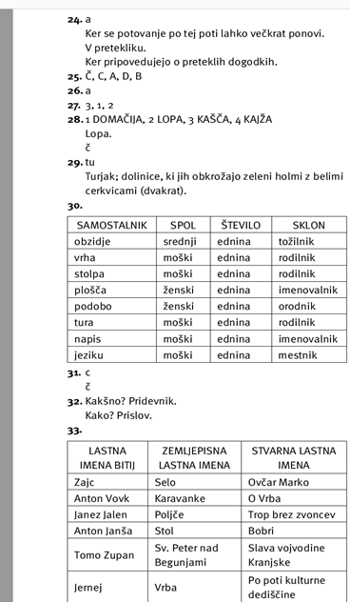
23. V cerkvici na hribu Sv. Peter.
Ovčar Marko, Bobri, Trop brez zvoncev.
Tomo Zupan.
Da je bil ljubitelj in zbiratelj Prešernovih del in
literature o Prešernu.
NE
Živeli so v skromni kajži.
Pri Ribiču.
Nadškof Anton Vovk.
NE
Ker je izdelal prvi kip Prešerna.
France Prešeren.
O Vrba (Sonetje nesreče).
200.

